Programsko inženjerstvo – Grupa 4

Korisnička dokumentacija

Izradili:

-Anton Viskić

-Ivan Bošnjak

-Filip Hrkać

-Matej Rakić

Sadržaj

Uvod 3

Dizajn aplikacije 4

Izbornik 4

Usluge 5

Arhiva usluga 7

Djelatnici 8

Oprema 9

Natječaji 10

Arhiva natječaja 11

# Uvod

U ovom dokumentu prezentirana je aplikacija OZO (Odbor Za Organizaciju) i navedene su upute za uporabu aplikacije.

Aplikacija sadrži podatke o:

* Djelatnicima (podaci o djelatniku i zaposlenju)
* Opremi (naziv i uporaba)
* Zanimanjima
* Uslugama (prošlim i novim)
* Natječajima (prošlim i novim)

# Dizajn aplikacije

## Izbornik

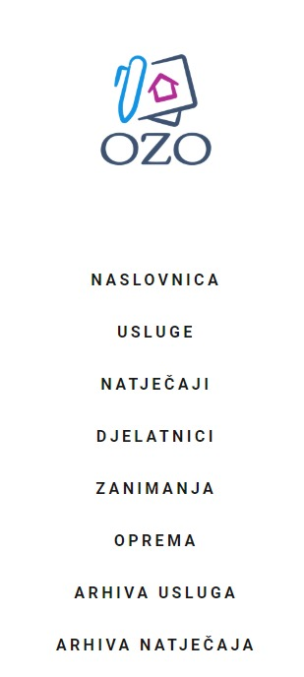 *Slika 1.1 Izbornik aplikacije*

Klikom na **'Menu'** button otvara se jednostavan izbornik, koji je raspoređen tako da različite stavke predstavljaju pojedine cjeline potrebne za rad aplikacije.

## Usluge

U prozoru **'Usluge'** korisnici imaju mogućnost da dodaju nove usluge te pregledaju trenutno aktivne.

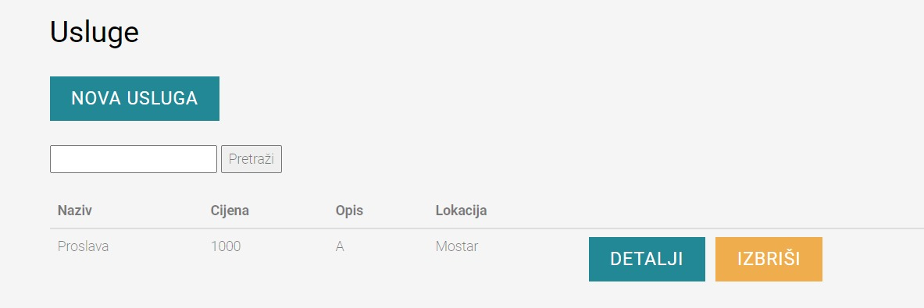*Slika 2.1 Prozor 'Usluge'*

Glavna stavka ovog prozora je dodavanje nove usluge koristeći button **'Nova usluga'**. Tu korisnik unosi podatke kao što je naziv, cijena, opis i lokacija usluge te oprema i djelatnici koji su potrebni za izvođenje iste. Klikom na **'Potvrdi'** usluga se sprema na popis. Pri unosu broja djelatnika i količine opreme, potrebno je paziti da se ne prekorači broj djelatnika i opreme koji su dostupni. Kada se unese nova usluga ukupan broj dostupnih sredstava se smanjuje kako bi znali koliko ih je preostalo za druge usluge.

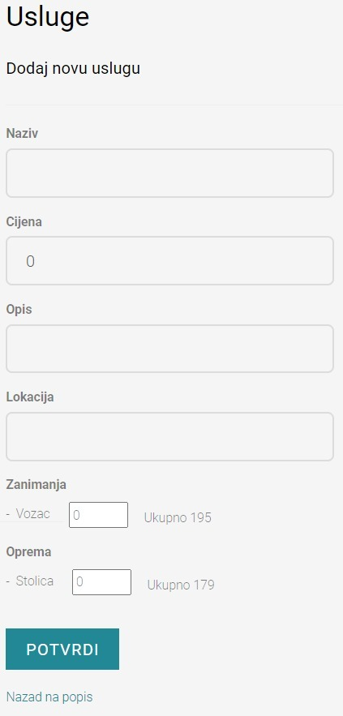 *Slika 2.2 Dodavanje nove usluge*

Uz pomoć buttona **'Detalji'** otvara se novi prozor i korisnik može vidjeti više podataka o traženoj usluzi kao što su naziv, cijena, opis i lokacija usluge te oprema i djelatnici.

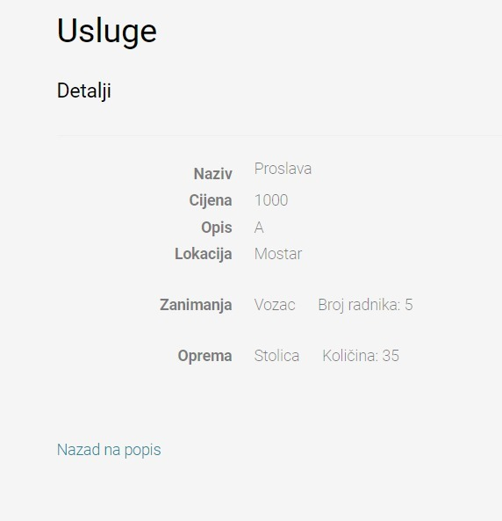 *Slika 2.3 Detalji o usluzi*

Klikom na button **'Izbriši'** otvara se novi prozor u kojem aplikacija korisniku nudi da potvrdi brisanje ili se vrati na popis.

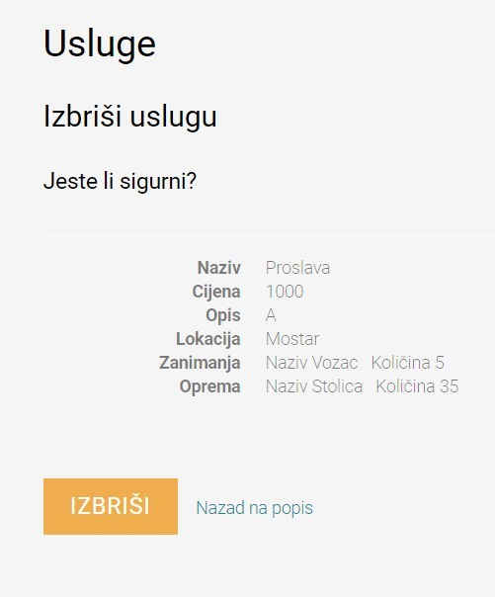 *Slika 2.4 Brisanje usluge*

Aplikacija korisniku pruža mogućnosti pretraživanja usluga zbog lakšeg pronalaženja, tako da klikom tekstualno polje i upisivanjem ključne riječi može pronaći određenu uslugu.

### Arhiva usluga

Kreirana usluga se sprema u **'Arhiva usluga'** sa datumom početka usluge te ostalim relevantnim detaljima. Brisanjem iste, smatra se da je usluga gotova, te se naznačuje datum završetka usluge.

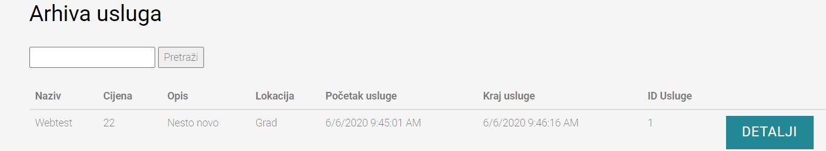*Slika 2.5 Prozor 'Arhiva usluge'*

## Djelatnici

Odabirom stavke **'Djelatnici'** korisnik ima mogućnost pregledati, urediti i brisati podatke vezane za djelatnike.

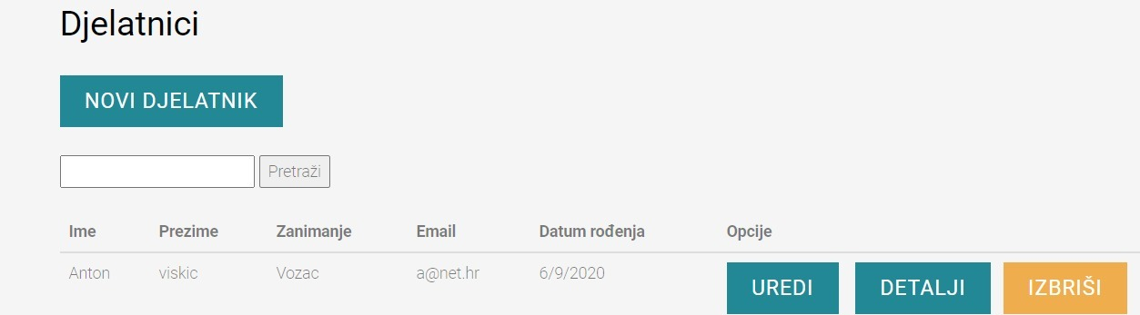*Slika 3.1 Prozor 'Djelatnici'*

Odabirom **'Novi djelatnik'** unose se podaci o novom djelatniku: ime, prezime, zanimanje, email i datum rođenja te se klikom na **'Dodaj'** podaci spremaju na popis.

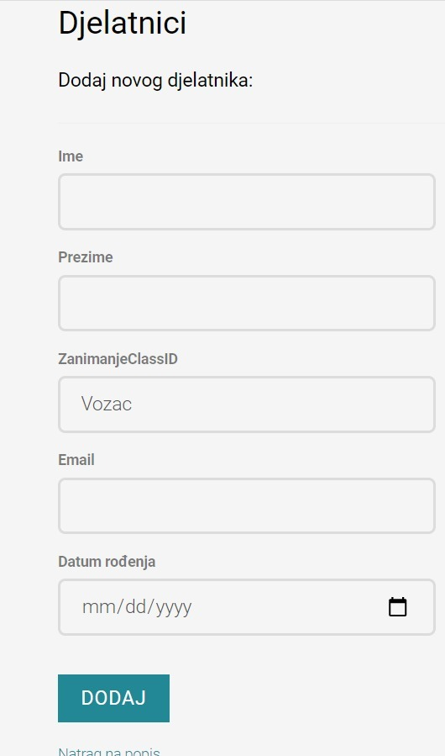 *Slika 3.2 Dodavanje novog djelatnika*

Od ostalih opcija postoje buttoni za uređivanje, detalje i brisanje djelatnika. Detalji i brisanje koriste se na isti način kao i kod usluga.

Klikom na button **'Uredi'** otvara se prozor u kojem su već upisani podaci o postojećem djelatniku ali ih tu možemo i promijeniti.

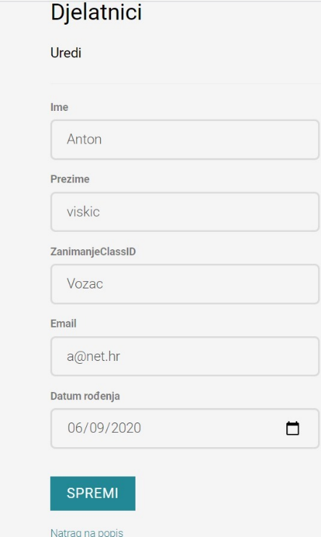 *Slika 3.3 Uređivanje podataka o djelatniku*

## 

## Oprema

Stavka **'Oprema'** kao i stavka **'Djelatnici'** ima funkcije za pretragu, dodavanje, uređivanje, detalje i brisanje.

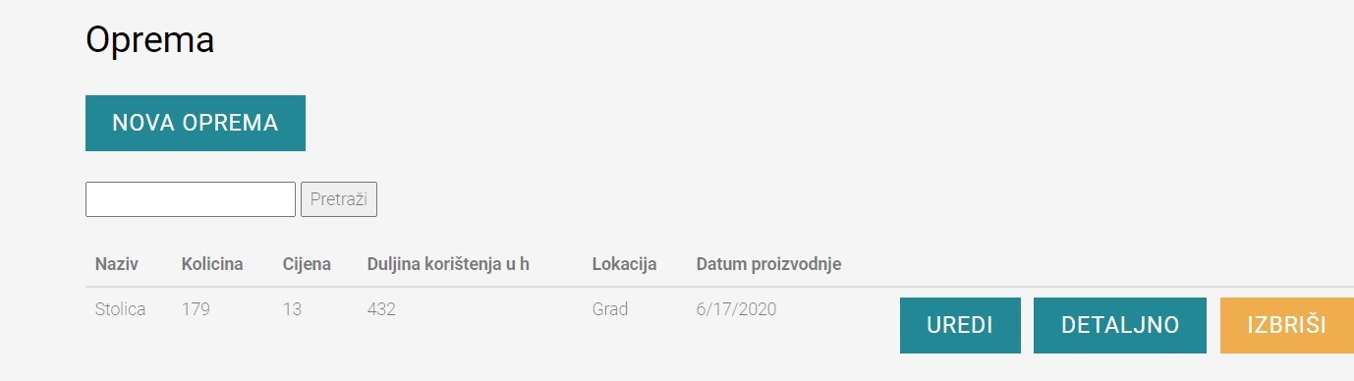*Slika 4.1 Prozor 'Oprema'*

Što se tiče dodavanja nove opreme, klikom na **'Nova oprema'** otvara se prozor na kojem se unose podaci kao što su naziv, količina, cijena, duljina korištenja, lokacija i datum proizvodnje.

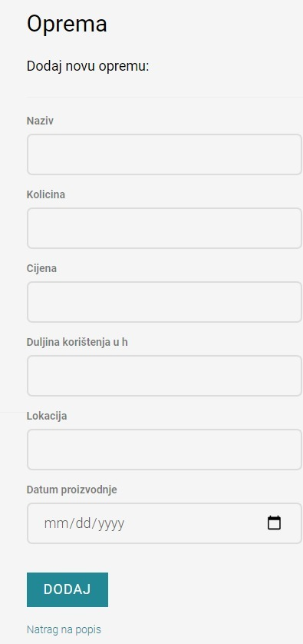*Slika 4.2 Dodavanje nove opreme*

## Natječaji

U ovoj stavci moguće je pretraživati natječaje, dodati nove, vidjeti detalje o dogovorenim natječajima i brisati ih.

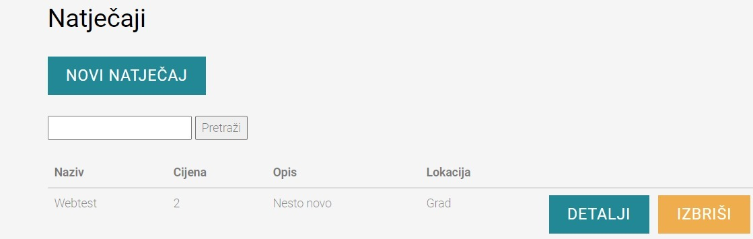*Slika 5.1 Prozor 'Natječaji'*

### Arhiva natječaja

Kreirani natječaji se također spremaju i u stavku **'Arhiva natječaja'**, gdje su dostupne opcije uređivanja i detalja. Tu prilikom uređivanja možemo naznačiti dobitnika natječaja, kao i komentar ili opis vezan uz sami natječaj.

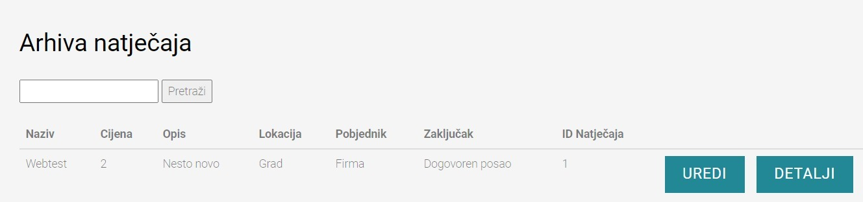*Slika 5.2 Prozor 'Arhiva natječaja'*